Spoštovani.

V hitro rastočem podjetju JB energija d.o.o. dajemo možnost študentom za študentsko delo z možnostjo nadaljnje zaposlitve. Dela bodo potekala pretežno v Sloveniji ter delno na Hrvaškem.

Delo obsega

- terenski ogledi in načrtovanje elektrarn
- komunikacija s strankami in prodaja OVE
- vodenje projektov izgradnje ter tudi delna inštalacija in zagoni
- vzdrževanje sončnih elektraren (čez 17 MW po Sloveniji)
- energetske sanacije objektov
- sanacija kotlovnic in inštalacije toplotnih črpalk
- nenehno učenje in spremljanje novitet (baterijski sistemi)
- priprava projektov na razpisov

Delovno mesto je terensko in pisarniško v naših prostorih Qlandije v Krškem in Kobilah.
Prijave zbiramo na info@jb-energija.si ali 041 560 005 (Jernej Božič). Plačilo stimulativno.

Lep Pozdrav.

___________________________________________________
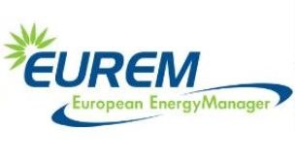
Jernej Bozic, CEO
JB energija d.o.o.
Kobile 2
SI - 8273 Leskovec pri Krskem, Slovenia
MOBILE: 00 386 41 560 005
www.jb-energija.si

